„Du bist bei mir“
Psalm 23 als biblisches Grundgebet gegen die Angst

Psalm 23 ist ein biblischer Text, ein biblisches Gebet, zu dem viele Christinnen und Christen eine besondere Beziehung haben. Viele tragen es inwendig mit sich herum. Man weiß nicht im Voraus, wann man einen solchen Zuspruch brauchen wird. Wenn man keine Worte mehr findet, ist es gut, Worte inwendig immer dabei zu haben – oder zumindest als „Hosentaschenbuch gegen die Angst“.

Im Zentrum des Psalms steht in den Versen 4-5 das DU, mit dem Gott direkt angeredet wird – eingeleitet von der zentralen Aussage und Hoffnung „denn DU bist bei mir“. Wer mit diesem DU gemeint ist, zeigen Anfang und Ende des Psalms mit dem Gottesnamen HERR (JHWH): Es ist der Gottes Israels, der sein Volk befreit und durch die Wüste in das verheißene Land geführt hat. Psalm 23 ist also beides: Individuelles Gespräch des Einzelnen mit Gott und Israels Gebet, das die Grunderfahrung der Begleitung und Rettung mit der Gegenwart des Betenden verbindet.

Die Sprache der Psalmen ist Poesie, die uns aus der Seele spricht. Nicht zufällig schätzte Martin Luther die Psalmen sehr, sie waren für ihn wie „eine Bibel im Kleinen“. Auch darum spricht auch viel für die verbreitete Tradition, diesen Psalm aus- oder besser inwendig zu lernen: Man trägt mit Psalm 23 die Grunderfahrung Israels und zugleich die persönliche Hoffnung im Herzen – diesen Aspekt drückt die englische Sprache mit der Formulierung „to learn by heart“ in besonderer Weise aus.

Rainer Lemaire
(in Anlehnung an den Artikel in Grundschule Religion Nr. 70, R. Lemaire, „Du bist bei mir“)

Ps 23 als Buddy Book: Worte gegen die Angst für die Hosentasche
Ein „Buddy-Book“ ist ein kleines, aus einem DIN A4-Blatt gefaltetes Büchlein mit acht Seiten, die von den Schülerinnen und Schüler gestaltet werden können. Hier ein Vorschlag, wie der Text von Ps 23 auf die acht Seiten aufgeteilt werden kann:

S. 1 Der HERR ist mein Hirte. Mir fehlt es an nichts.
S. 2 Die Weiden sind saftig grün. Hier lässt er mich ruhig lagern
S. 3 Er leitet mich zu kühlen Wasserstellen. Dort erfrischt er meine Seele.
S. 4 Er führt mich gerecht durchs Leben.
S. 5 Dafür steht er mit seinem Namen ein.
S. 6 Und muss ich durch ein finsteres Tal, fürchte ich keine Gefahr.
S. 7 Denn du bist an meiner Seite! Dein Stock und dein Stab schützen und trösten mich
S. 8 Deine Liebe und Güte begleiten mich alle Tage meines Lebens.
Mein Platz ist im Haus des HERRN. Dort will ich bleiben mein ganzes Leben lang!

Ein solches Buddy Book könne die Schülerinnen und Schüler für sich selbst gestalten oder den Viertklässlern schenken. Eine von vielen Faltanleitungen im Internet gibt es hier: http://www.methodenkartei.uni-oldenburg.de/uni_methode/buddy-book/?pdf=571
Ps 23 mit einem Storybag erzählt

Story Bags sind Zauber-Taschen, die durch immer wieder neues Umstülpen neue Seiten hervorzaubern. Die Farben und Motive dieser Seiten dienen dem Erzählen des Psalms. – Lassen Sie sich überraschen – und überraschen Sie Ihre Schülerinnen und Schüler ☺
Unter diesem Link finden Sie die Erzählung mit der Erzähltasche – story bag – zu Psalm 23 als Gebet gegen die Angst:
https://youtu.be/axZpttRwjTE

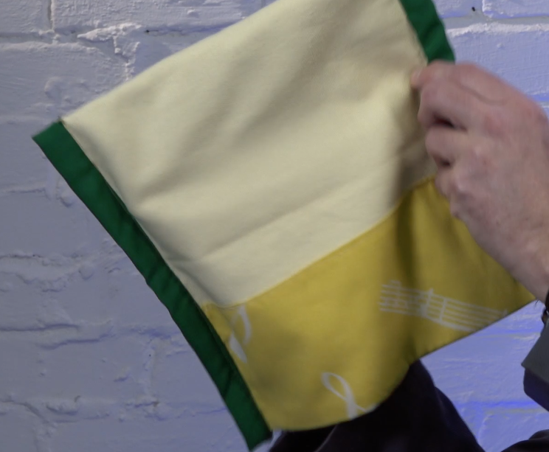

Rainer Lemaire
Psalm 23 – eine Erzählung mit Bodenbild: „Der Hirtenjunge David“
Er ist gerne hier draußen mit den Tieren. Zu der Herde gehören Schafe und Ziegen. (Tiere auf die grüne Wiese legen) David ist für sie verantwortlich. (David dazustellen) Er führt sie zu guten Weideplätzen, er sorgt dafür, dass sie Wasser bekommen (Wasser dazulegen) und dafür, dass sie sicher sind, auch wenn sie durch ein dunkles Tal müssen (zwei Steine als Talbegrenzung legen). David ist ein guter Hirte.
Hier draußen kann er seinen Gedanken nachgehen. Hier ist er fern von den großen Brüdern, die sich immer für wichtiger halten und ihm immer wieder sagen: „Das ist nichts für den Kleinen!“ David lebt mit seiner Familie in Bethlehem. (Häuser der Stadt zeigen) Es geht ihnen gut, sie haben genug zum Leben. Sein Vater heißt Isai, und dann sind da noch die sieben großen Brüder. Mit ihnen ist es nicht leicht für David, deshalb ist er immer froh, wenn er mit den Tieren weit draußen ist.
Manchmal gehen David Liedzeilen und Melodien durch den Kopf. Viel später wird man zu einigen berühmten Lieder sagen: „Das ist ein Lied Davids“ – aber davon ahnt der Hirtenjunge noch nichts:

Der HERR ist mein Hirte,
mir wird nichts mangeln.
Er weidet mich auf einer grünen Aue
und führet mich zum frischen Wasser.
Er erquickt meine Seele,
er führet mich auf rechter Straße um seines Namens willen.
Und ob ich schon wanderte im finsteren Tal,
fürchte ich kein Unglück;
denn du bist bei mir,
dein Stecken und Stab trösten mich.
Du bereitest vor mir einen Tisch im Angesicht meiner Feinde.
Du salbest mein Haupt mit Öl und schenkest mir voll ein.
Gutes und Barmherzigkeit werden mir folgen mein Leben lang,
und ich werde bleiben im Hause des HERRN immerdar

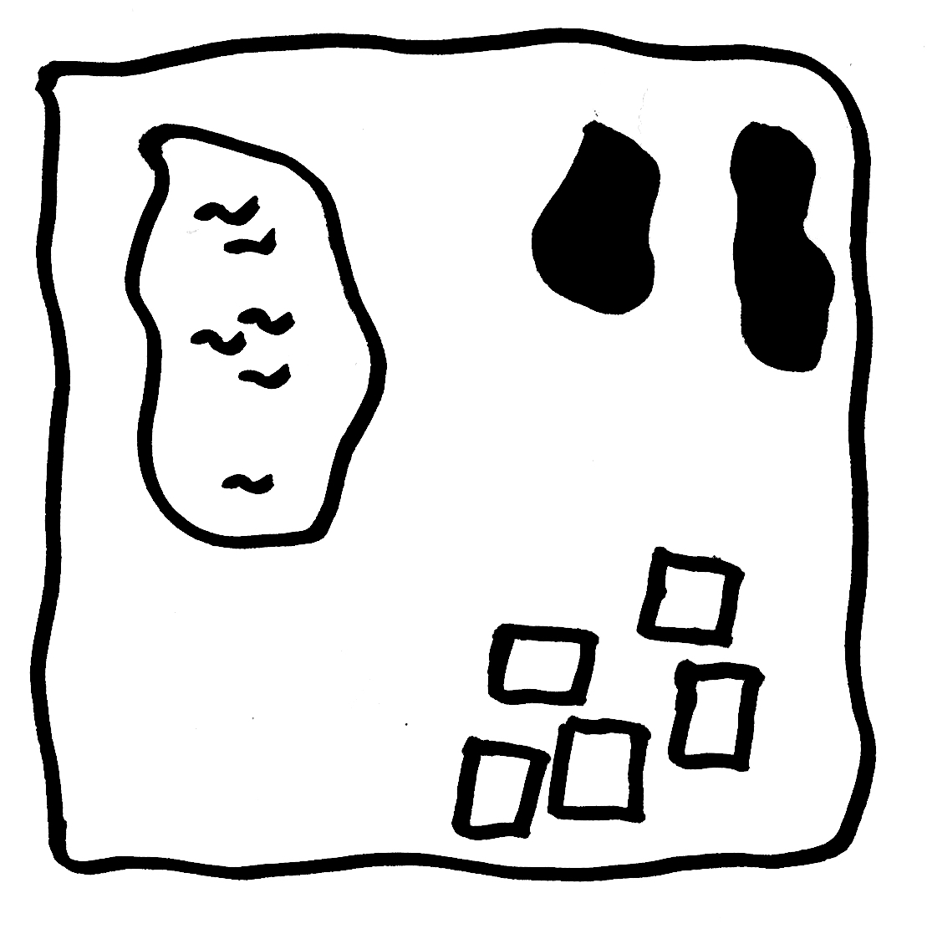
Ein Bodenbild zur Erzählung und zu Psalm 23

Material:
grünes Tuch mind. 50cm * 50cm,
zwei große Steine,
kleines blaues Tuch oä. für Wasser,
Figuren für David und Tiere,
Holzklötze für ein paar Häuser als Stadt Bethlehem

Rainer Lemaire
Gestalte zu jedem Abschnitt eine Mini-Bild.
Du kannst malen, mit passenden Farben spielen, Symbole
verwenden oder ein Wort passend gestalten!

Der HERR ist mein Hirte,
mir wird nichts mangeln.
Er weidet mich auf einer grünen Aue
und führet mich zum frischen Wasser.

Er erquickt meine Seele,
er führet mich auf rechter Straße
um seines Namens willen.

Und ob ich schon wanderte im finsteren Tal,
fürchte ich kein Unglück;
denn du bist bei mir,
dein Stecken und Stab trösten mich.

Du bereitest vor mir einen Tisch im Angesicht meiner Feinde.
Du salbest mein Haupt mit Öl und schenkest mir voll ein.
Gutes und Barmherzigkeit
werden mir folgen mein Leben lang,
und ich werde bleiben im Hause des HERRN immerdar.

„Du bist bei mir“ – Psalm 23,
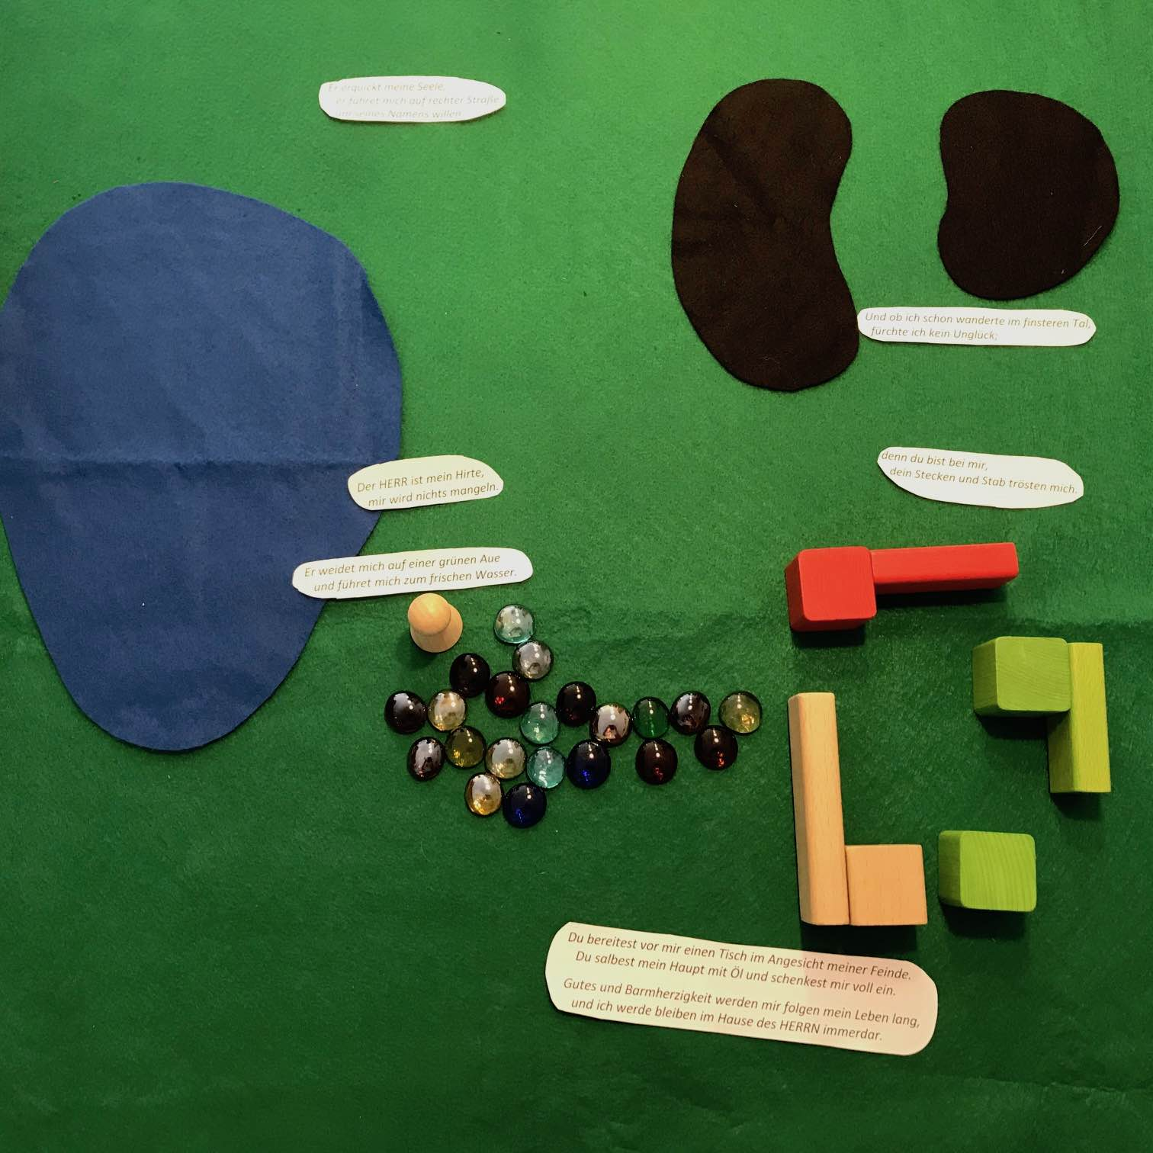
ein Gebet gegen die Angst

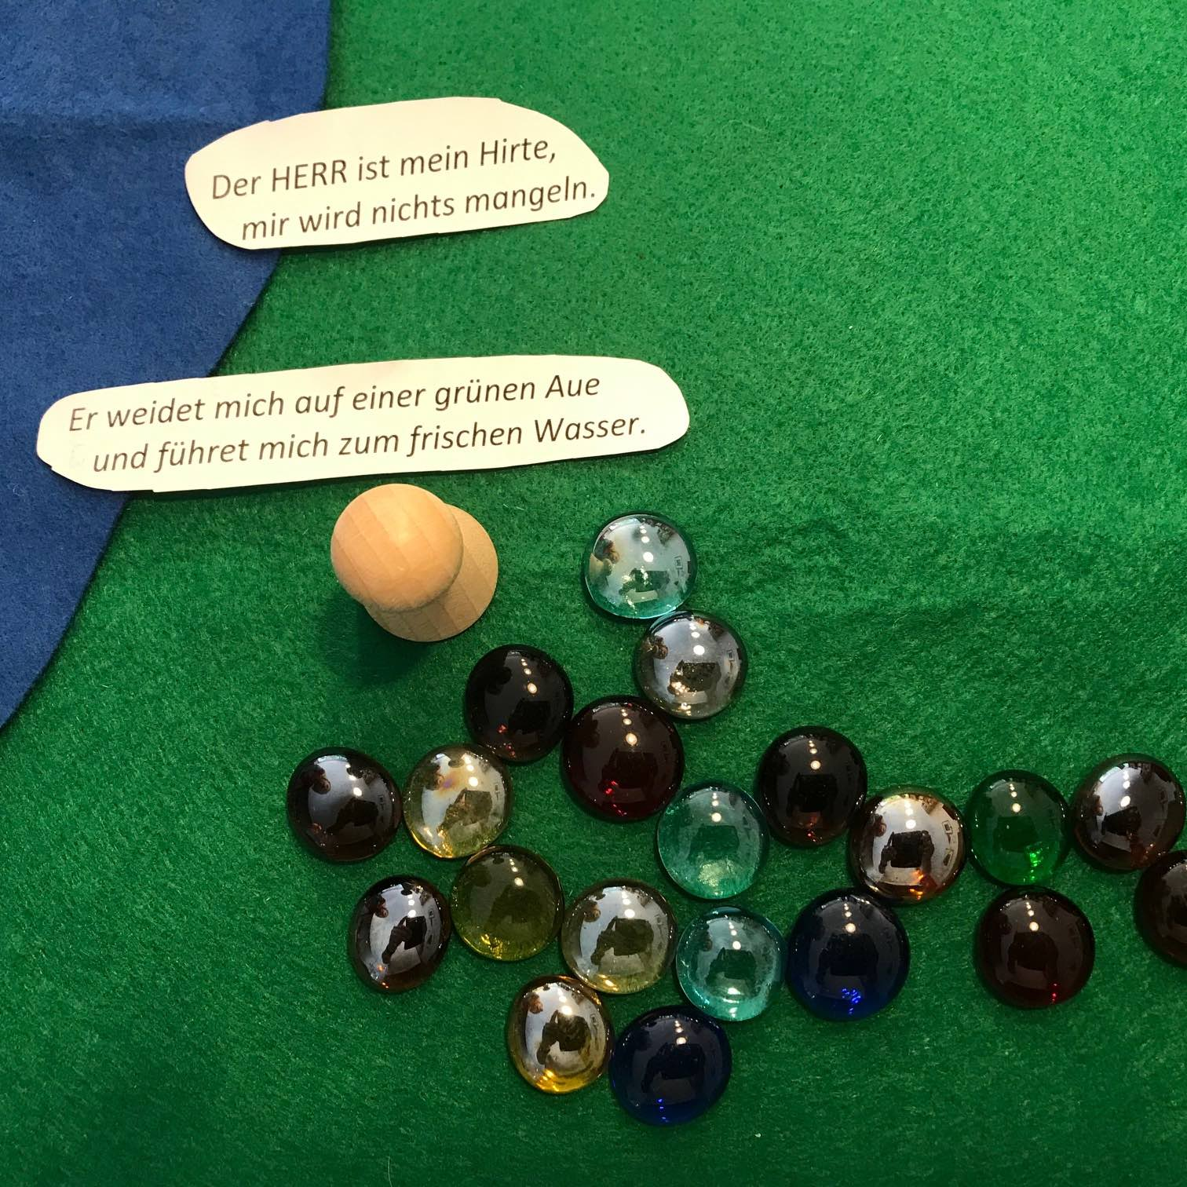

Der HERR ist mein Hirte,
mir wird nichts mangeln.
Er weidet mich auf einer grünen Aue
und führet mich zum frischen Wasser.

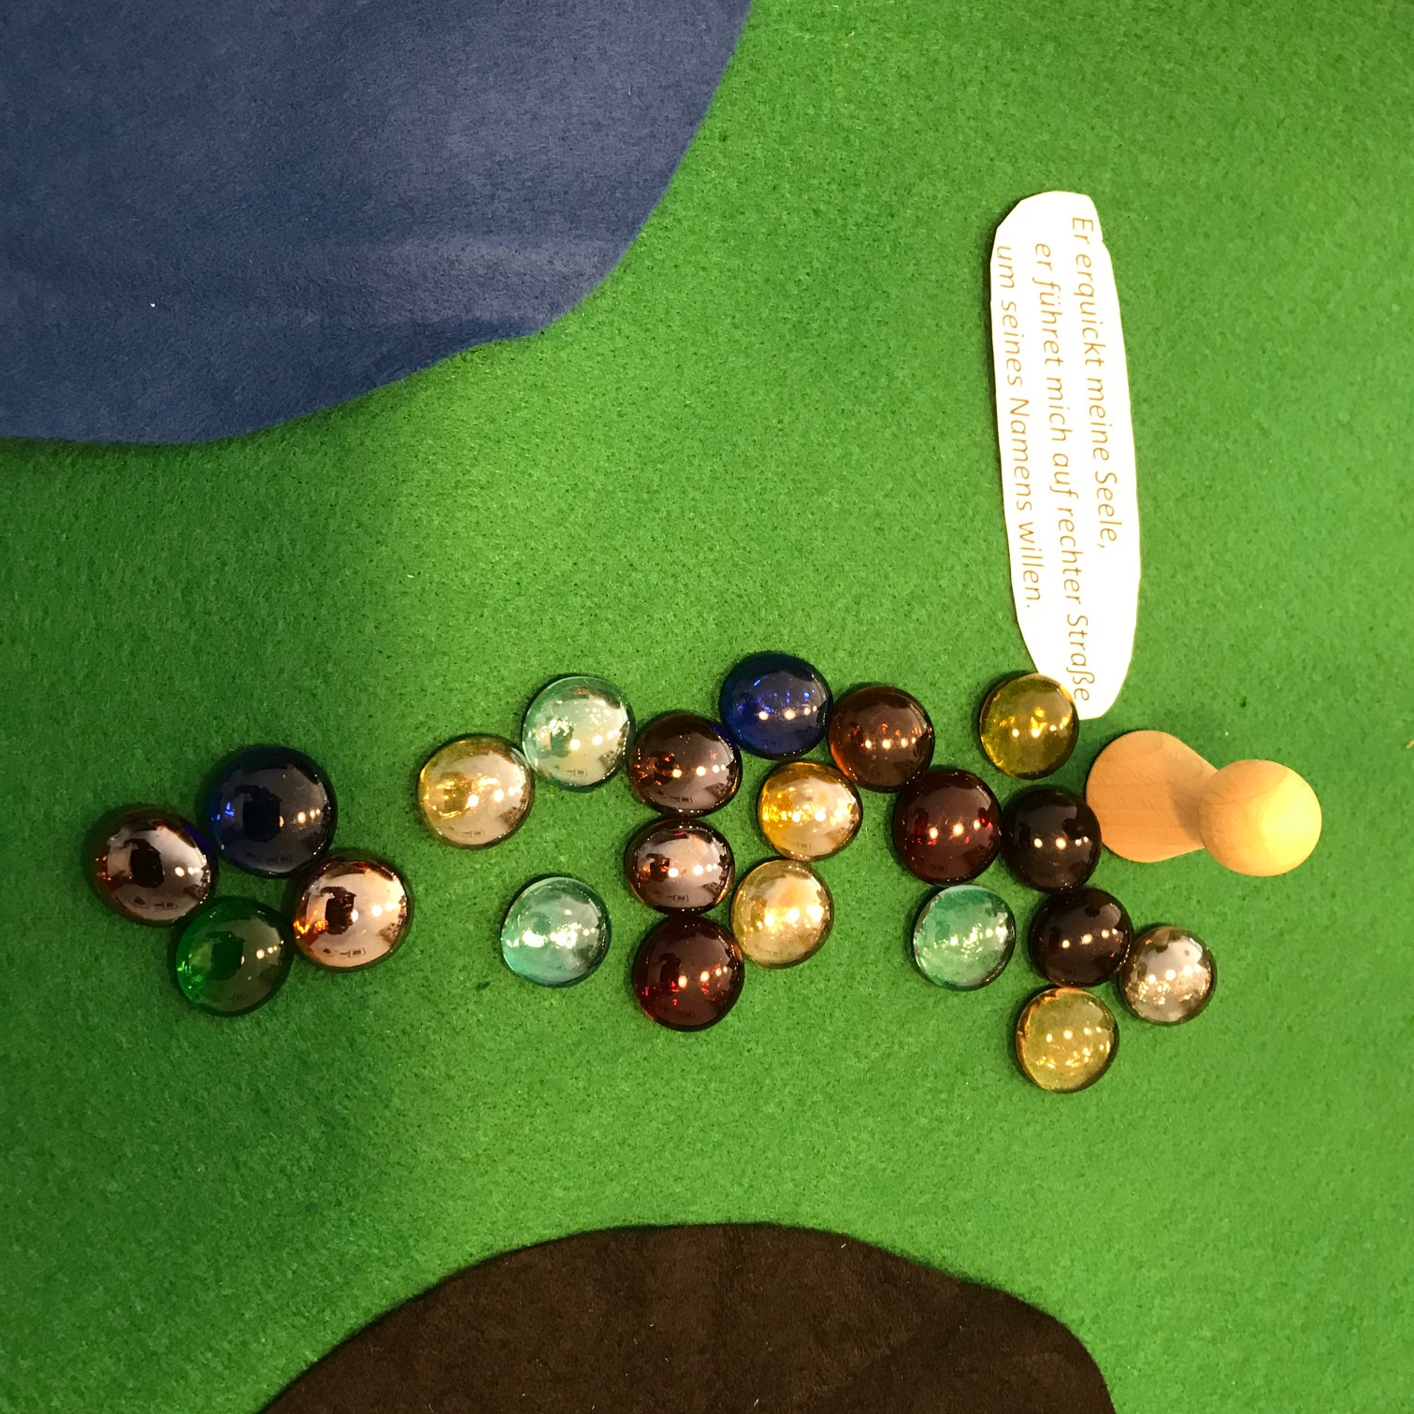
Er erquickt meine Seele,
er führet mich auf rechter Straße
um seines Namens willen.

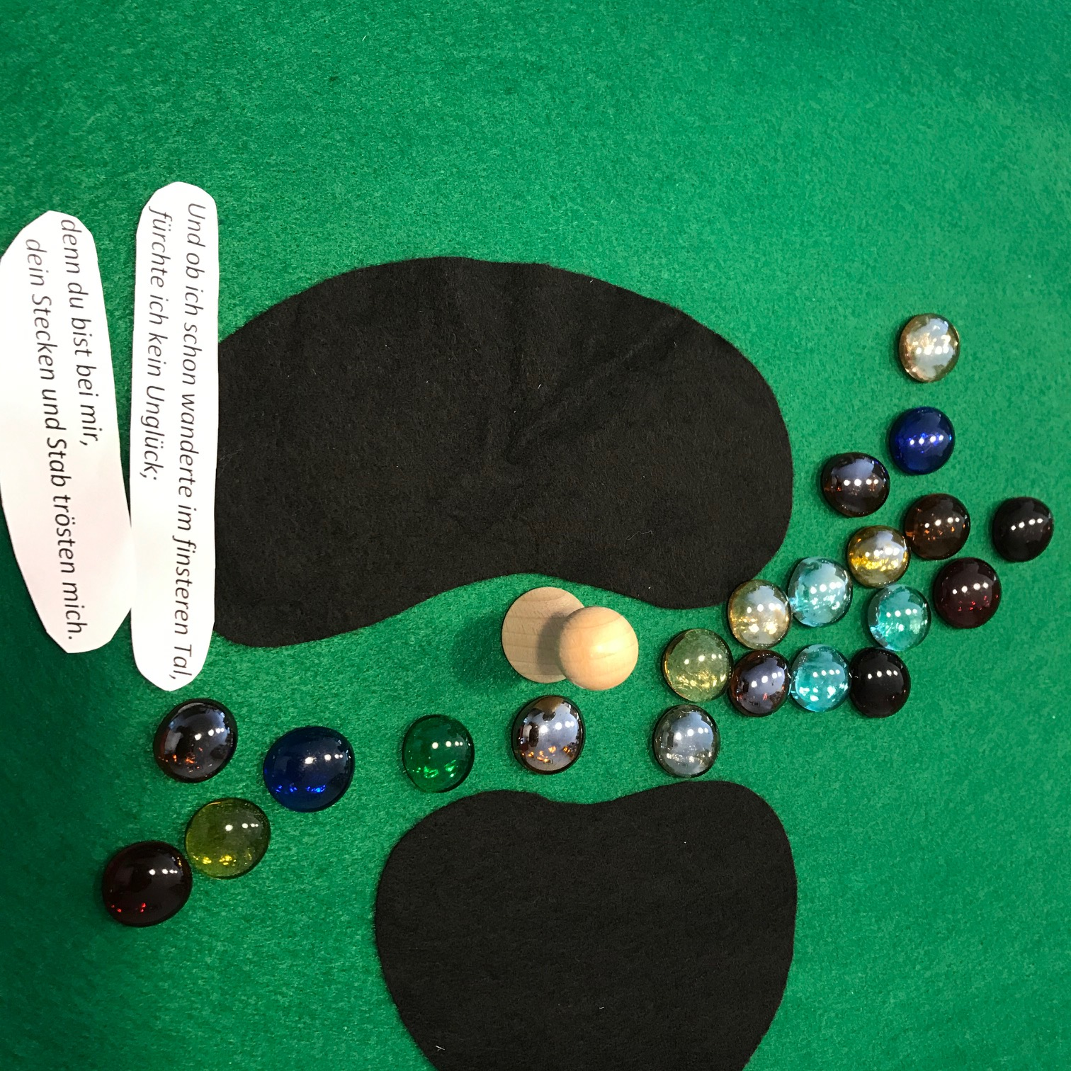
Und ob ich schon wanderte im finsteren Tal,
fürchte ich kein Unglück;
denn du bist bei mir,
dein Stecken und Stab trösten mich.
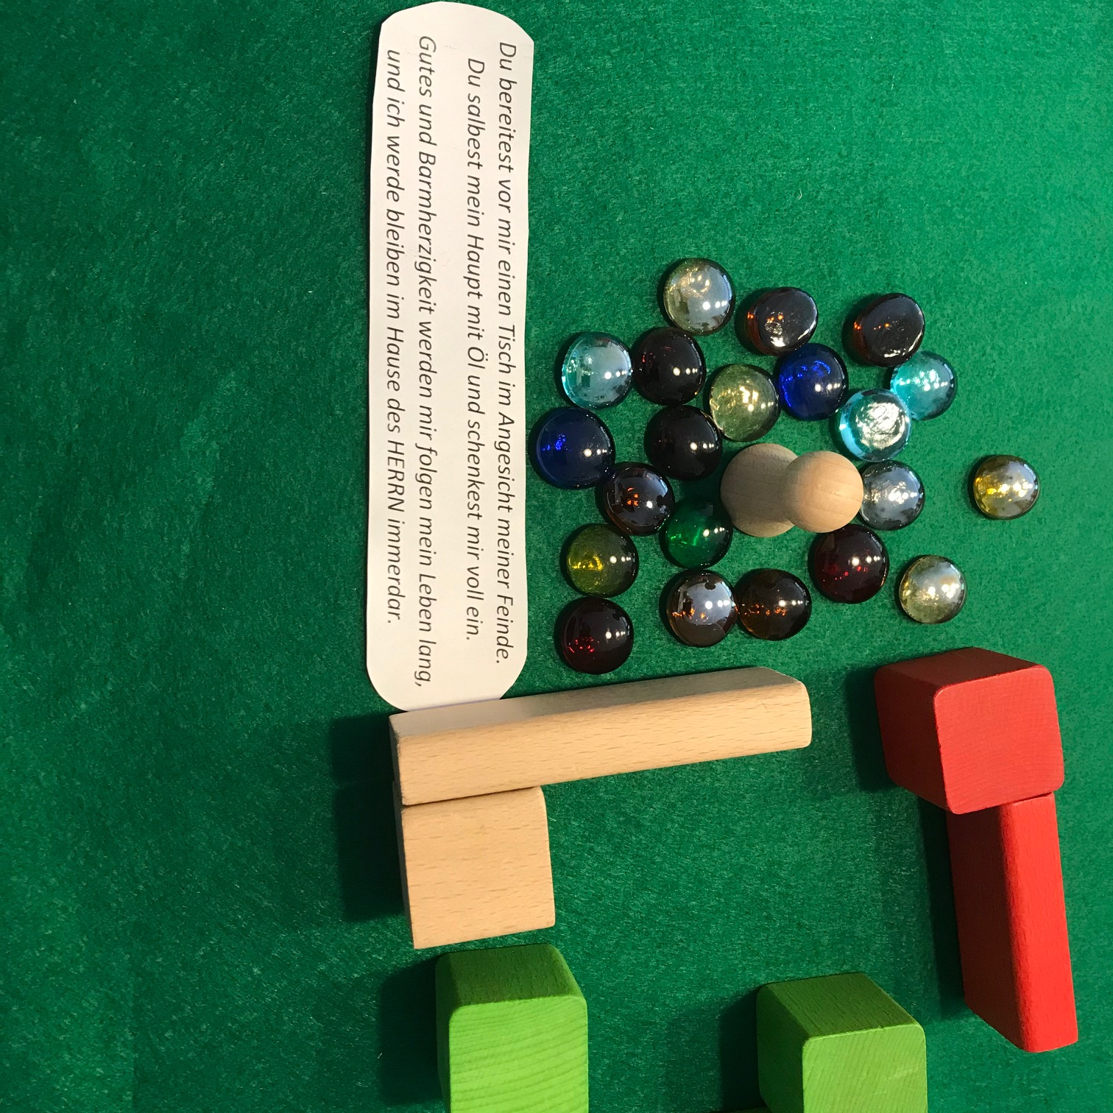

Du bereitest vor mir einen Tisch im Angesicht meiner Feinde.
Du salbest mein Haupt mit Öl und schenkest mir voll ein.
Gutes und Barmherzigkeit werden mir folgen mein Leben lang,
und ich werde bleiben im Hause des HERRN immerdar.

